Tab 1

SMK Negeri 2 SurakartaSep 2, 2026 | Laporan Pemrograman Web dari PHP  2026/2027 | Nama: Jason Christopher Hukom
Pemrograman Web (PW) | Laporan Pemrograman Web dari PHP  2026/2027 | Kls/No: XI PPLG-B / 18

- Tujuan
  - Memahami dasar-dasar pemrograman PHP.
  - Mengetahui penggunaan variabel, operator, percabangan, dan perulangan dalam PHP.
  - Mampu membuat dan memproses form menggunakan PHP.
  - Mampu membuat sistem CRUD sederhana.
  - Mampu menghubungkan PHP dengan database MySQL.
- Alat & Bahan
  - PC
  - Terminal
  - XAMPP Control Panel (https://www.apachefriends.org/download.html)
  - Web Browser (Chrome, Firefox, Brave)
  - IDE (VSCode, Notepad++, AntiGravity IDE)
- Langkah-langkah
  - Praktikum 1
    - Latihan
      - Buatlah folder bernama praktikum-php/
      - Lalu didalam praktikum-php/ buatlah folder baru bernama praktikum1/
      - Masuk kedalam folder praktikum-php/praktikum1/
      - Buatlah file bernama latihan.php untuk latihan 1
      - Ketiklah berikut di dalam program file latihan.php
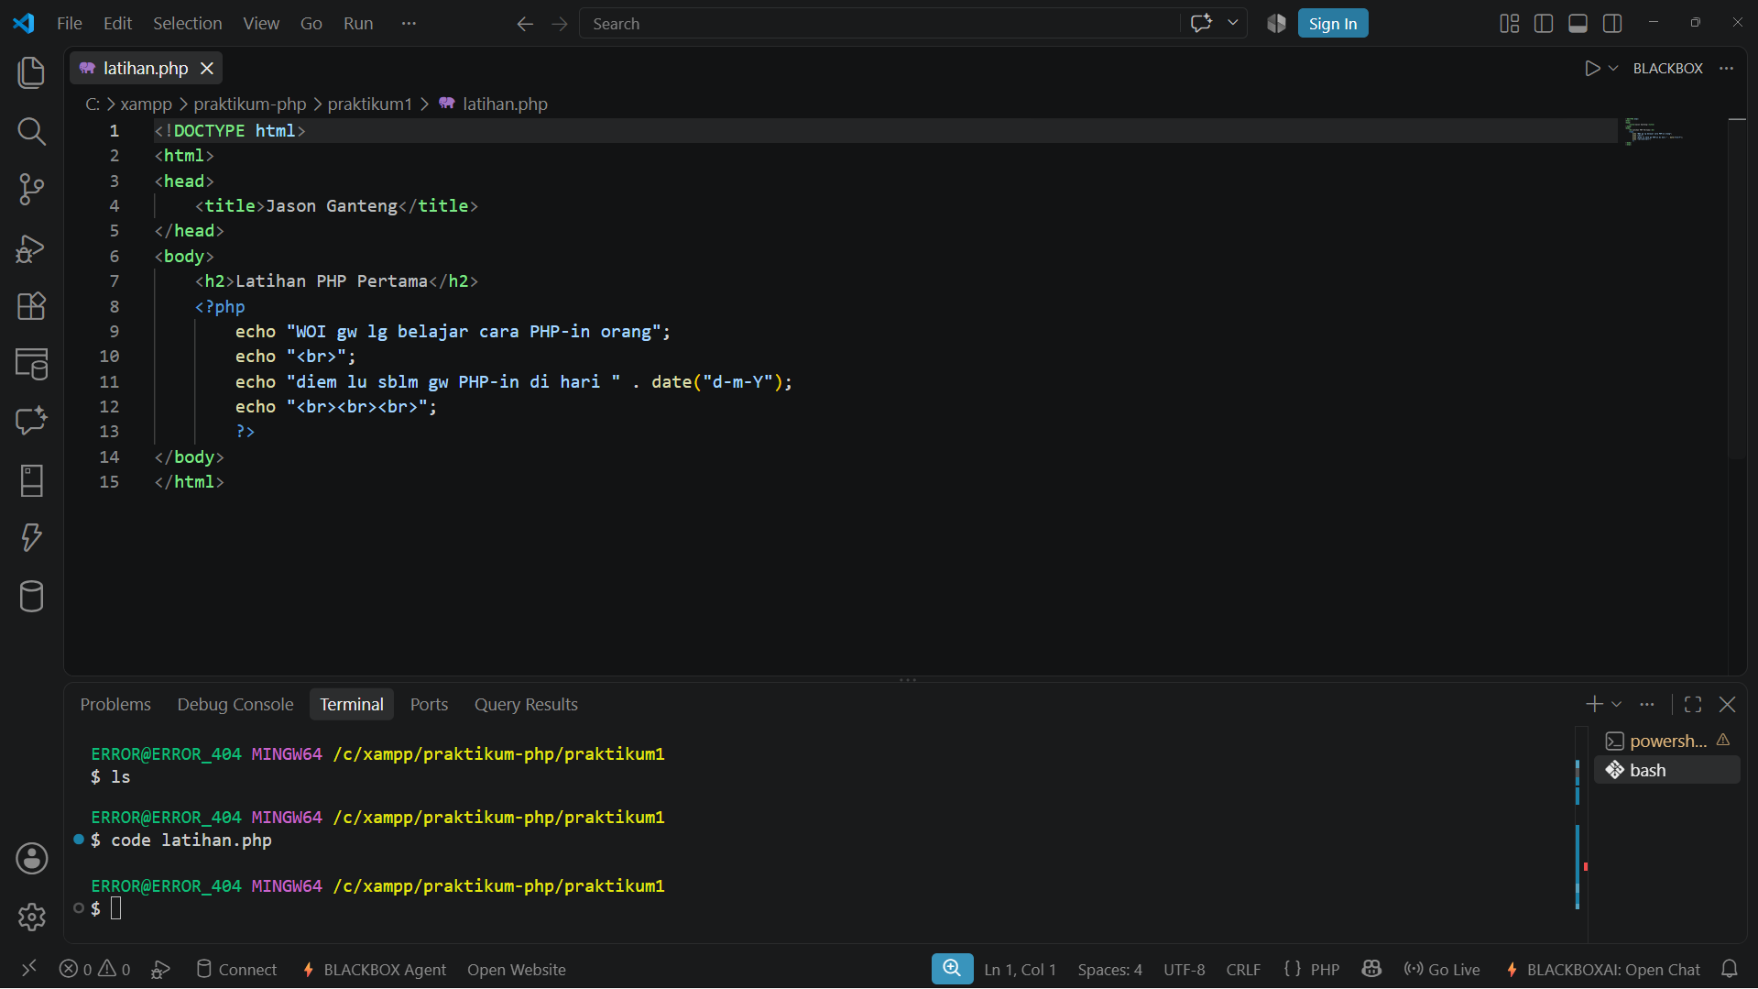
<!DOCTYPE html>
<html>
<head>
<title>Jason Ganteng</title>
</head>
<body>
<h2>Latihan PHP Pertama</h2>
<?php
echo "WOI gw lg belajar cara PHP-in orang";
echo "<br>";
echo "diem lu sblm gw PHP-in di hari " . date("d-m-Y");
echo "<br><br><br>";
?>
</body>
</html>

      - Ketika sudah, bisa di save dengan click CTRL + s
      - Lalu bukalah terminal dan ketiklah perintah berikut
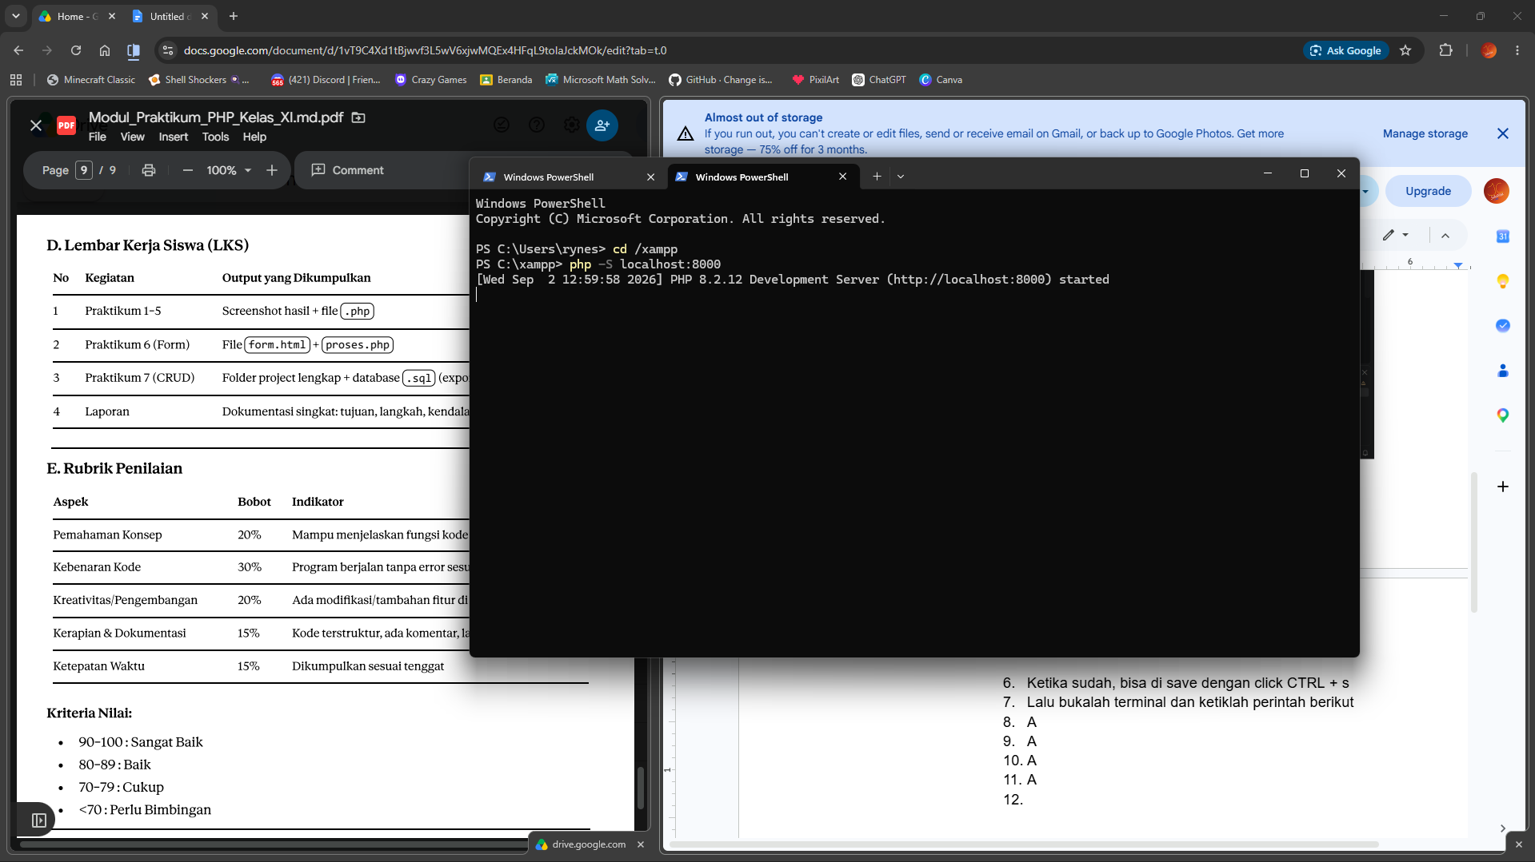

cd /xampp
php -S localhost:8000

      - Lalu buka web browser dan cari http://localhost:8000/praktikum-php/praktikum1/latihan.php
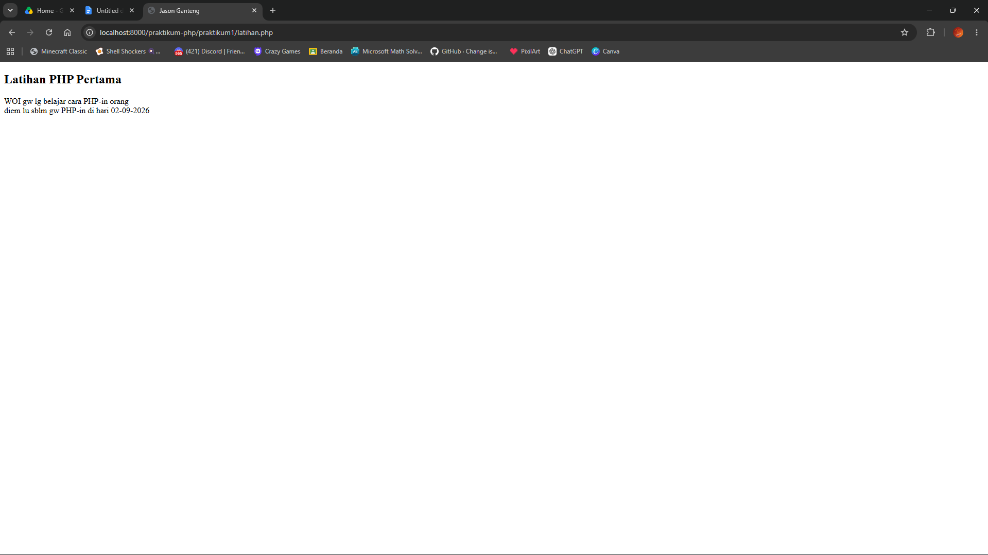
File: latihan1.php
    - Tugas 1
      - Buatlah folder bernama praktikum-php/
      - Lalu didalam praktikum-php/ buatlah folder baru bernama praktikum1/
      - Masuk ke dalam folder praktikum-php/praktikum1/
      - Buatlah file bernama tugas.php untuk latihan 1
      - Ketiklah berikut di dalam program file tugas.php
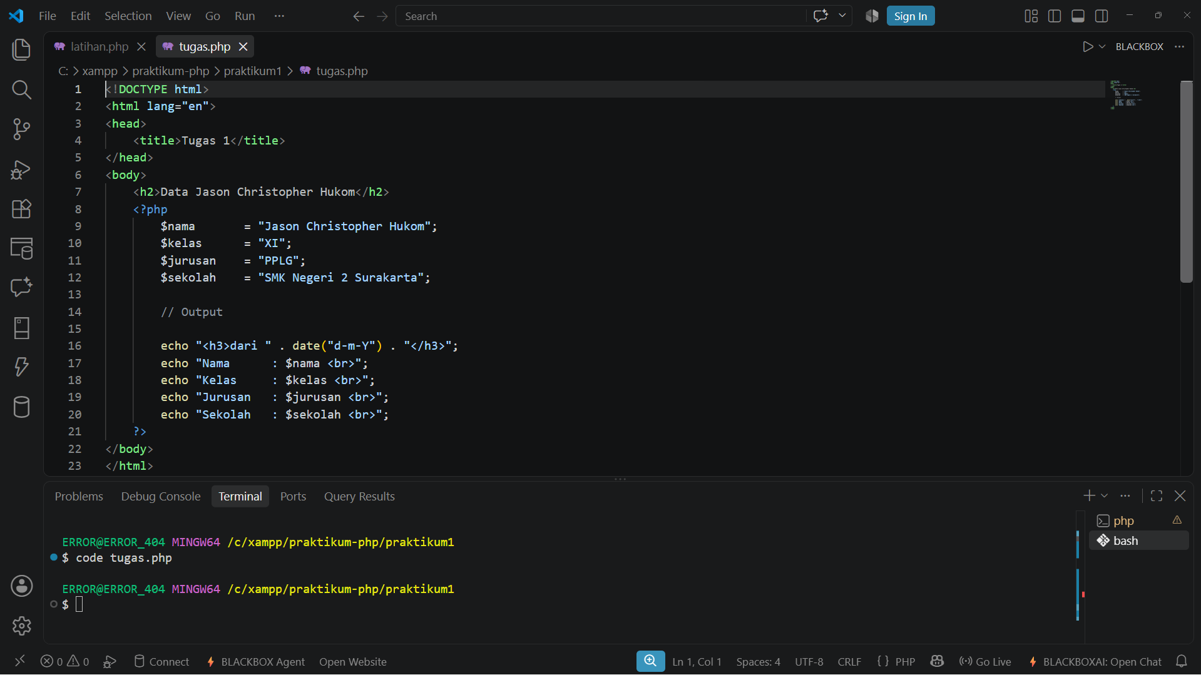
<!DOCTYPE html>
<html lang="en">
<head>
<title>Tugas 1</title>
</head>
<body>
<h2>Data Jason Christopher Hukom</h2>
<?php
$nama = "Jason Christopher Hukom";
$kelas = "XI";
$jurusan = "PPLG";
$sekolah = "SMK Negeri 2 Surakarta";

// Output

echo "<h3>dari " . date("d-m-Y") . "</h3>";
echo "Nama : $nama <br>";
echo "Kelas : $kelas <br>";
echo "Jurusan : $jurusan <br>";
echo "Sekolah : $sekolah <br>";
?>
</body>
</html>

      - Ketika sudah, bisa di save dengan click CTRL + S
      - Jika localhost:8000 masih berjalan di terminal, langsung buka http://localhost:8000/praktikum-php/praktikum1/tugas.php
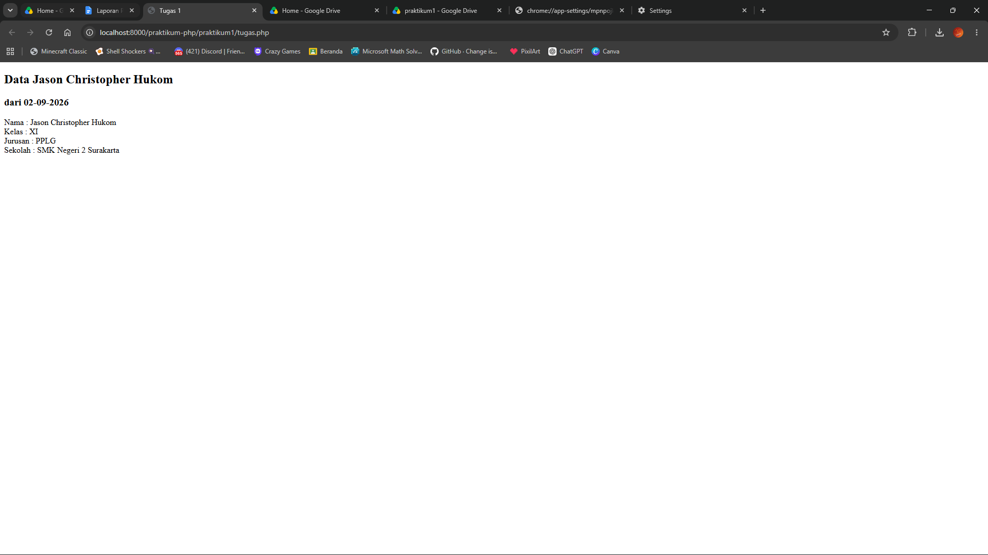
File: tugas1.php
  - Praktikum 2
    - Latihan
      - Lalu didalam praktikum-php/ buatlah folder baru bernama praktikum2/
      - Masuk ke dalam folder praktikum-php/praktikum2/
      - Buatlah file bernama latihan.php untuk latihan 2
      - Ketiklah berikut di dalam program file latihan.php
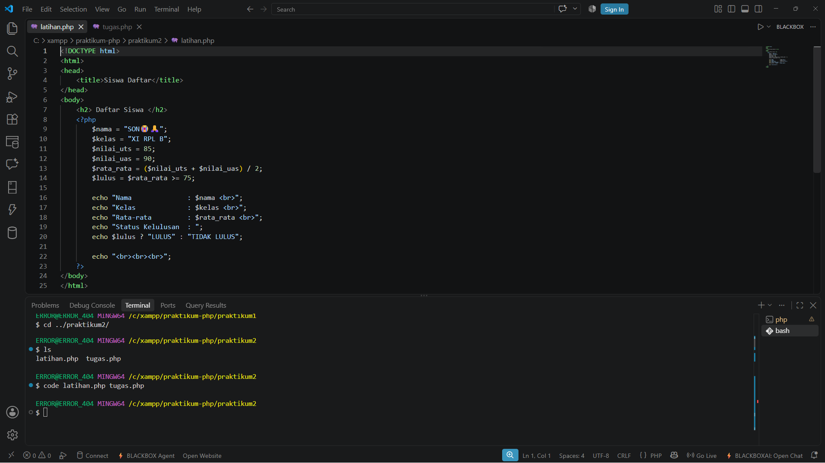
<!DOCTYPE html>
<html>
<head>
<title>Siswa Daftar</title>
</head>
<body>
<h2> Daftar Siswa </h2>
<?php
$nama = "SON😭🙏";
$kelas = "XI RPL B";
$nilai_uts = 85;
$nilai_uas = 90;
$rata_rata = ($nilai_uts + $nilai_uas) / 2;
$lulus = $rata_rata >= 75;

echo "Nama : $nama <br>";
echo "Kelas : $kelas <br>";
echo "Rata-rata : $rata_rata <br>";
echo "Status Kelulusan : ";
echo $lulus ? "LULUS" : "TIDAK LULUS";

echo "<br><br><br>";
?>
</body>
</html>

      - Ketika sudah, bisa di save dengan click CTRL + S
      - Jika localhost:8000 masih berjalan di terminal, langsung buka http://localhost:8000/praktikum-php/praktikum2/latihan.php
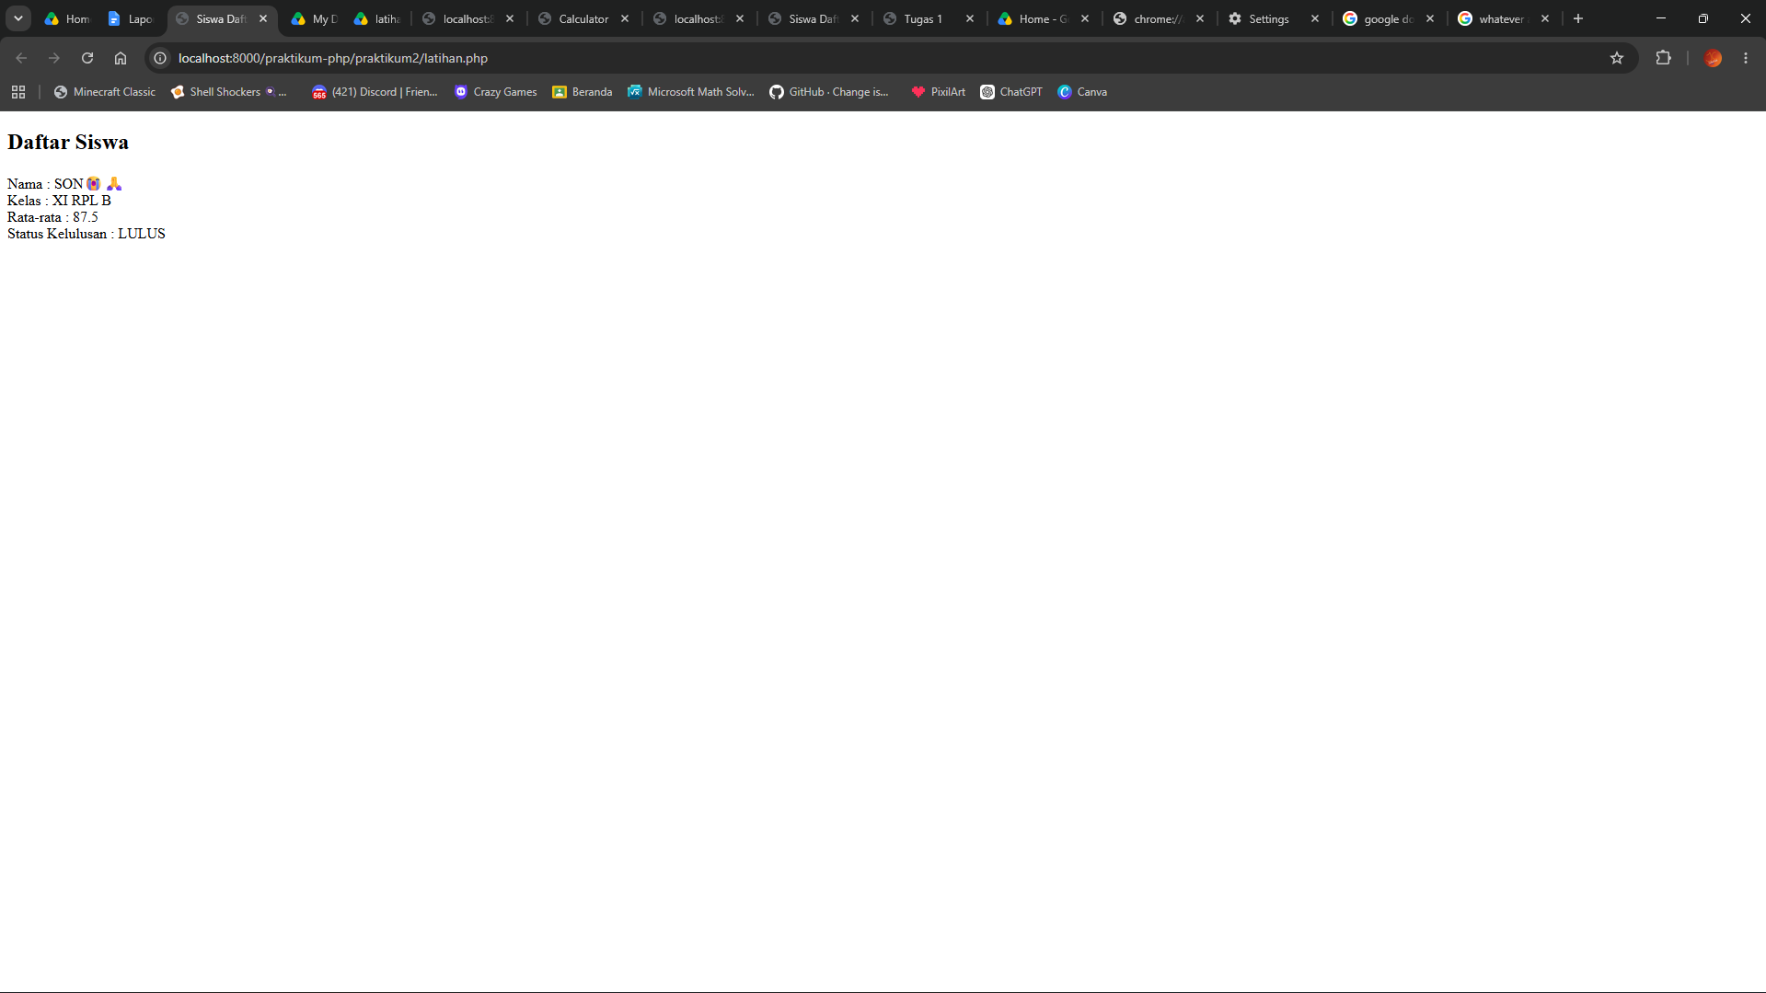
File: latihan2.php
    - Tugas
      - Buatlah folder baru bernama praktikum2/
      - Masuk ke dalam folder praktikum-php/praktikum2/
      - Buatlah file bernama tugas.php untuk tugas 2
      - Ketiklah berikut di dalam program file tugas.php
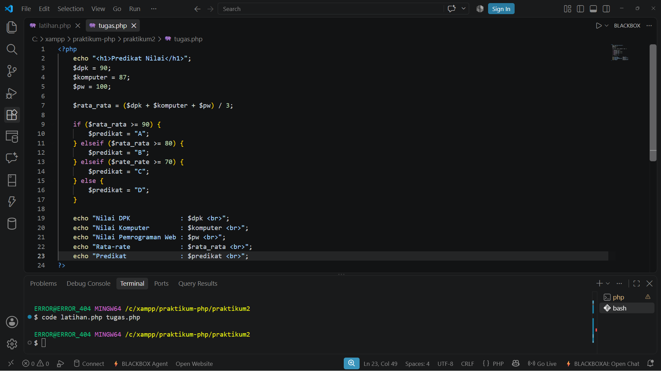
<?php
echo "<h1>Predikat Nilai</h1>";
$dpk = 90;
$komputer = 87;
$pw = 100;

$rata_rata = ($dpk + $komputer + $pw) / 3;

if ($rata_rata >= 90) {
$predikat = "A";
} elseif ($rata_rata >= 80) {
$predikat = "B";
} elseif ($rate_rate >= 70) {
$predikat = "C";
} else {
$predikat = "D";
}

echo "Nilai DPK : $dpk <br>";
echo "Nilai Komputer : $komputer <br>";
echo "Nilai Pemrograman Web : $pw <br>";
echo "Rata-rate : $rata_rata <br>";
echo "Predikat : $predikat <br> ";
?>

      - Ketika sudah, bisa di save dengan click CTRL + S
      - Jika localhost:8000 masih berjalan di terminal, langsung buka http://localhost:8000/praktikum-php/praktikum2/tugas.php
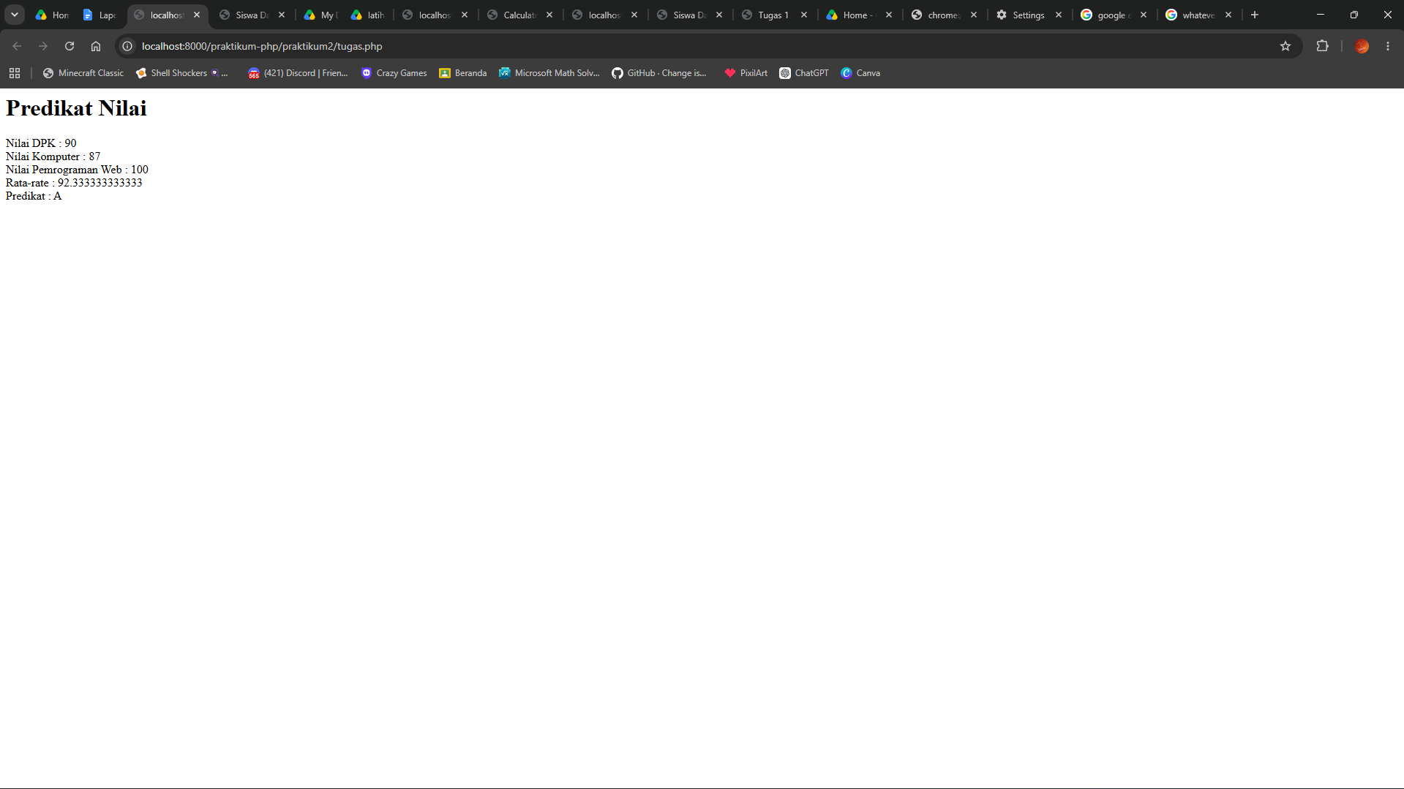
File: tugas2.php
  - Praktikum 3
    - Latihan
      - Buatlah folder baru bernama praktikum3/
      - Masuk ke dalam folder praktikum-php/praktikum3/
      - Buatlah file bernama latihan.php untuk latihan 3
      - Ketiklah berikut di dalam program file latihan.php
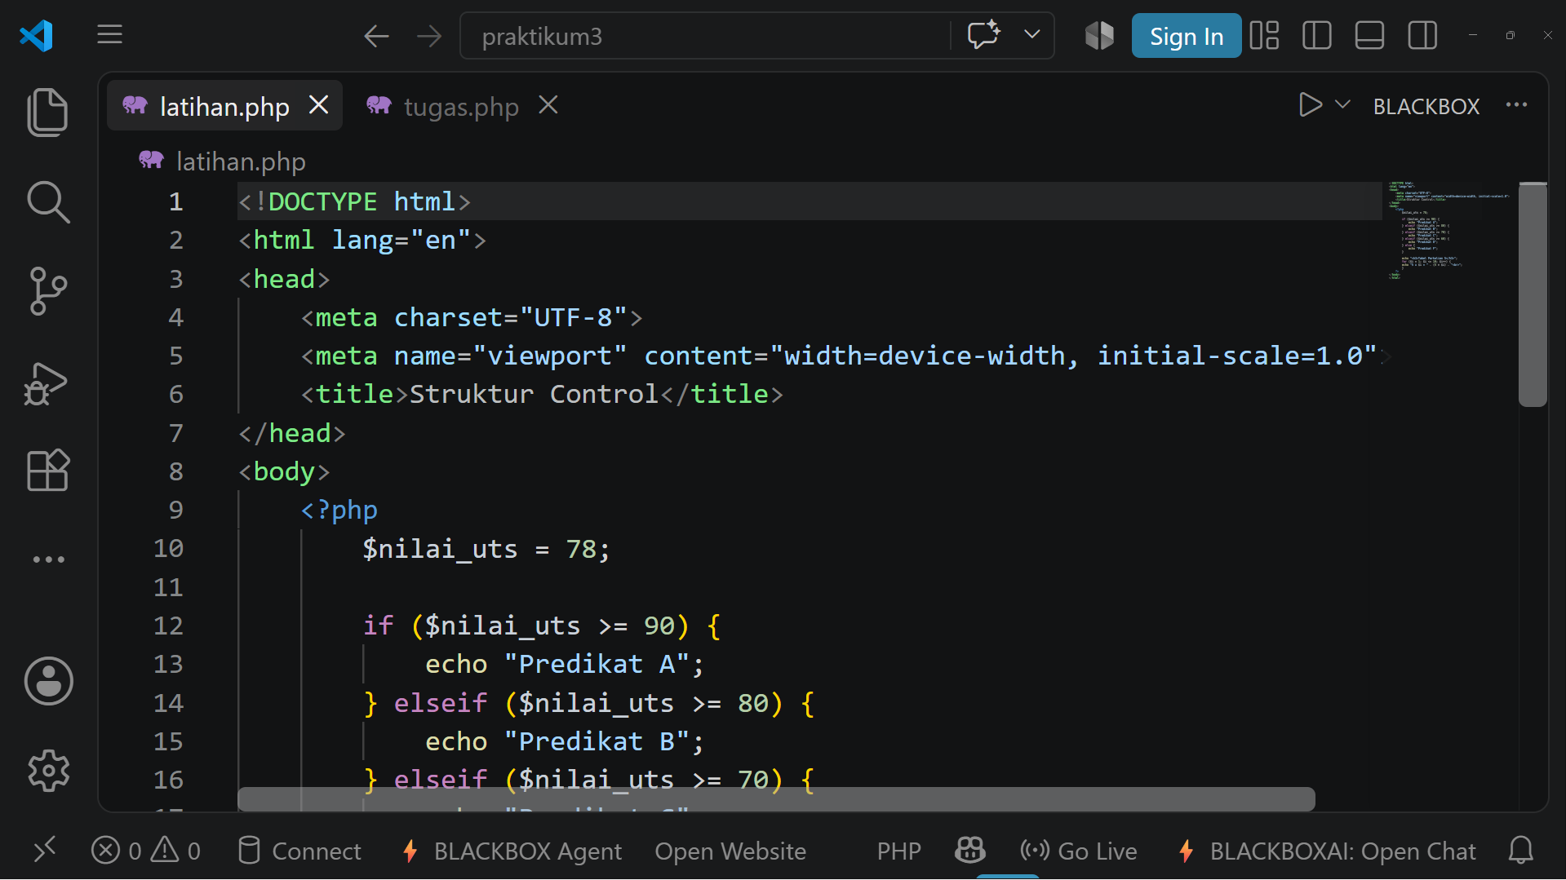
<!DOCTYPE html>
<html lang="en">
<head>
<meta charset="UTF-8">
<meta name="viewport" content="width=device-width, initial-scale=1.0">
<title>Struktur Control</title>
</head>
<body>
<?php
$nilai_uts = 78;

if ($nilai_uts >= 90) {
echo "Predikat A";
} elseif ($nilai_uts >= 80) {
echo "Predikat B";
} elseif ($nilai_uts >= 70) {
echo "Predikat C";
} elseif ($nilai_uts >= 60) {
echo "Predikat D";
} else {
echo "Predikat F";
}

echo "<h3>Tabel Perkalian 5</h3>";
for ($i = 1; $i <= 10; $i++) {
echo "5 x $i = " . (5 * $i) . "<br>";
}
?>
</body>
</html>

      - Ketika sudah, bisa di save dengan click CTRL + S
      - Jika localhost:8000 masih berjalan di terminal, langsung buka http://localhost:8000/praktikum-php/praktikum3/latihan.php
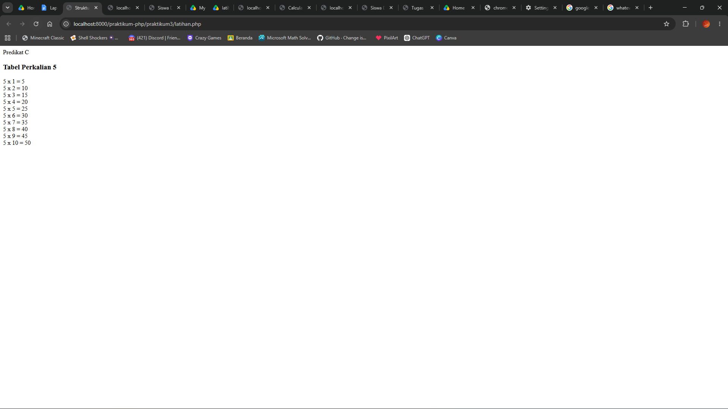
File: latihan3.php
    - Tugas
      - Masuk ke dalam folder praktikum-php/praktikum3/
      - Buatlah file bernama tugas.php untuk tugas 3
      - Ketiklah berikut di dalam program file tugas.php
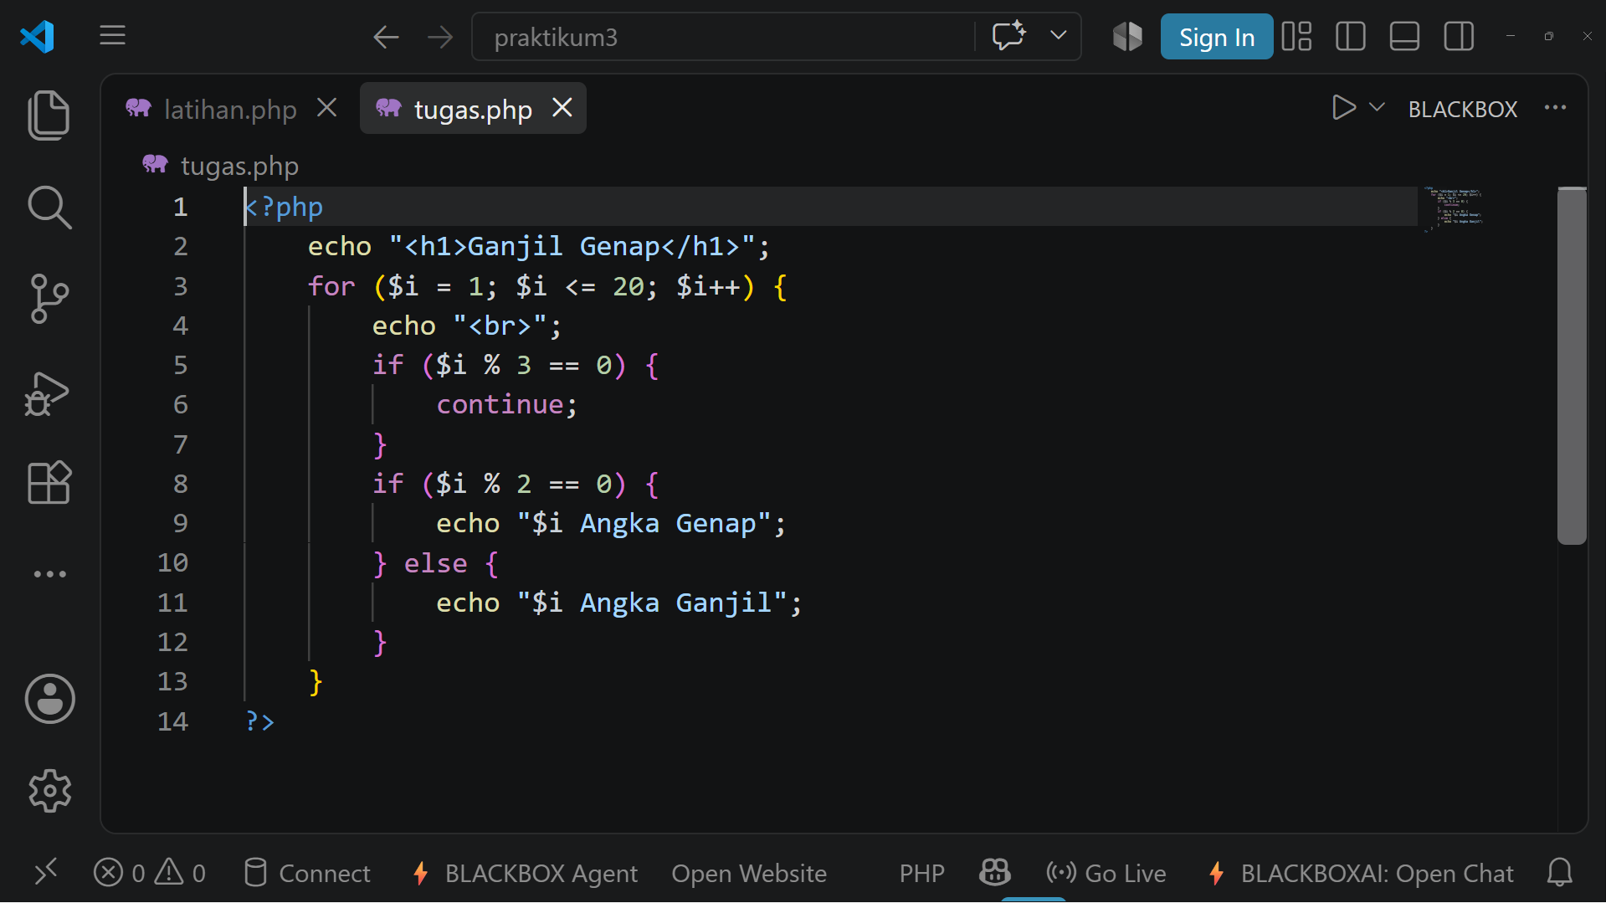
<?php
echo "<h1>Ganjil Genap</h1>";
for ($i = 1; $i <= 20; $i++) {
echo "<br>";
if ($i % 3 == 0) {
continue;
}
if ($i % 2 == 0) {
echo "$i Angka Genap";
} else {
echo "$i Angka Ganjil";
}
}
?>

      - Ketika sudah, bisa di save dengan click CTRL + S
      - Jika localhost:8000 masih berjalan di terminal, langsung buka http://localhost:8000/praktikum-php/praktikum3/tugas.php
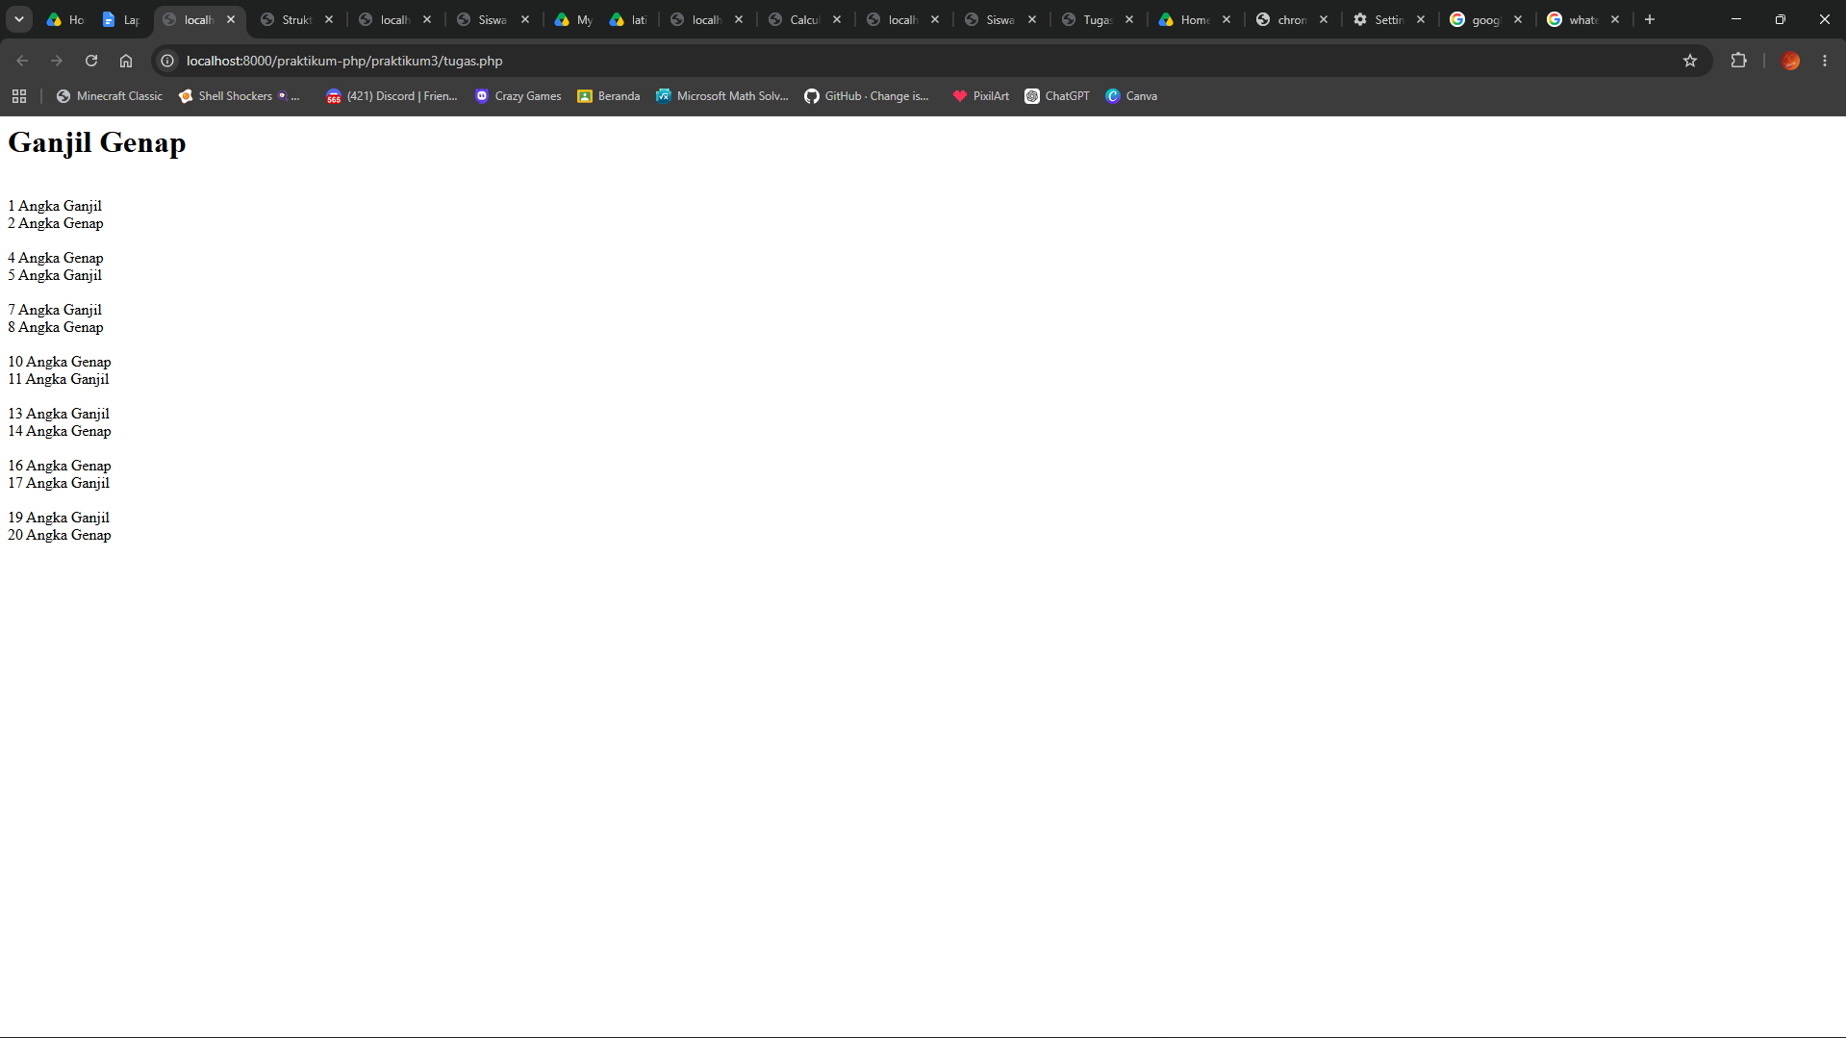
File: tugas3.php
  - Praktikum 4
    - Latihan
      - Buatlah folder baru bernama praktikum4/
      - Masuk ke dalam folder praktikum-php/praktikum4/
      - Buatlah file bernama latihan.php untuk latihan 4
      - Ketiklah berikut di dalam program file latihan.php
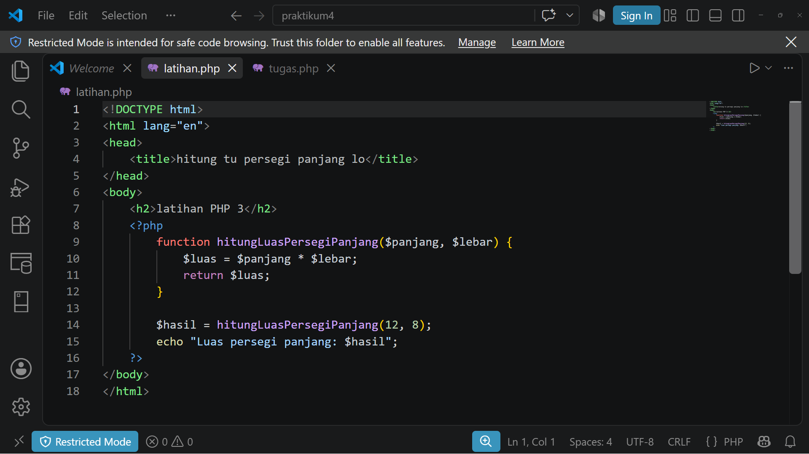
<!DOCTYPE html>
<html lang="en">
<head>
<title>hitung tu persegi panjang lo</title>
</head>
<body>
<h2>latihan PHP 3</h2>
<?php
function hitungLuasPersegiPanjang($panjang, $lebar) {
$luas = $panjang * $lebar;
return $luas;
}

$hasil = hitungLuasPersegiPanjang(12, 8);
echo "Luas persegi panjang: $hasil";
?>
</body>
</html>
      - Ketika sudah, bisa di save dengan click CTRL + S
      - Jika localhost:8000 masih berjalan di terminal, langsung buka http://localhost:8000/praktikum-php/praktikum4/latihan.php
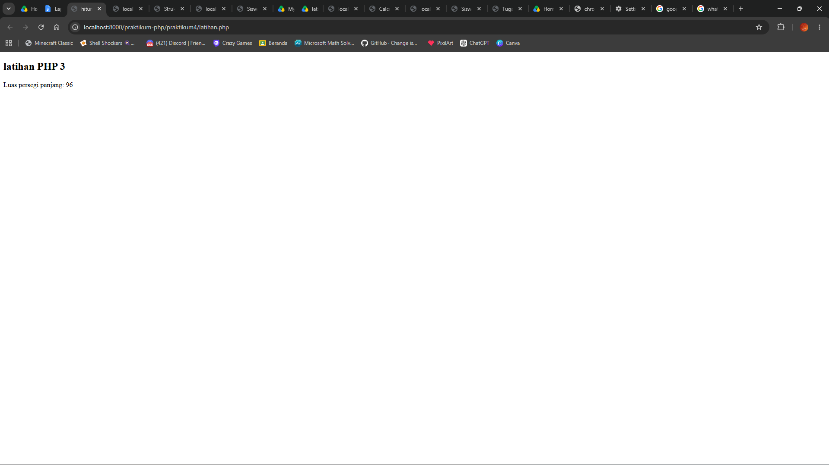
File: latihan4.php
    - Tugas
      - Masuk ke dalam folder praktikum-php/praktikum4/
      - Buatlah file bernama tugas.php untuk tugas 4
      - Ketiklah berikut di dalam program file tugas.php
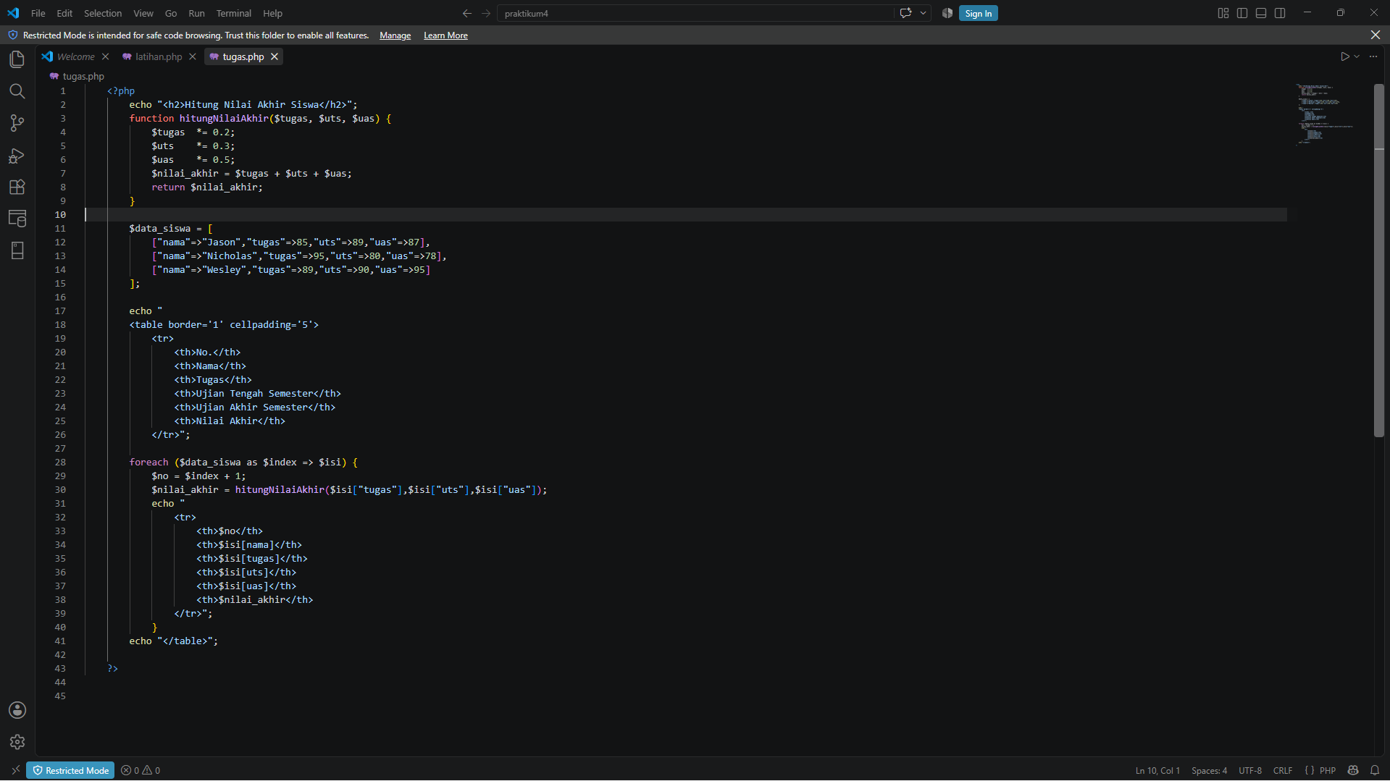
<?php
echo "<h2>Hitung Nilai Akhir Siswa</h2>";
function hitungNilaiAkhir($tugas, $uts, $uas) {
$tugas *= 0.2;
$uts *= 0.3;
$uas *= 0.5;
$nilai_akhir = $tugas + $uts + $uas;
return $nilai_akhir;
}

$data_siswa = [
["nama"=>"Jason","tugas"=>85,"uts"=>89,"uas"=>87],
["nama"=>"Nicholas","tugas"=>95,"uts"=>80,"uas"=>78],
["nama"=>"Wesley","tugas"=>89,"uts"=>90,"uas"=>95]
];

echo "
<table border='1' cellpadding='5'>
<tr>
<th>No.</th>
<th>Nama</th>
<th>Tugas</th>
<th>Ujian Tengah Semester</th>
<th>Ujian Akhir Semester</th>
<th>Nilai Akhir</th>
</tr>";

foreach ($data_siswa as $index => $isi) {
$no = $index + 1;
$nilai_akhir = hitungNilaiAkhir($isi["tugas"],$isi["uts"],$isi["uas"]);
echo "
<tr>
<th>$no</th>
<th>$isi[nama]</th>
<th>$isi[tugas]</th>
<th>$isi[uts]</th>
<th>$isi[uas]</th>
<th>$nilai_akhir</th>
</tr>";
}
echo "</table>";

?>

      - Ketika sudah, bisa di save dengan click CTRL + S
      - Jika localhost:8000 masih berjalan di terminal, langsung buka http://localhost:8000/praktikum-php/praktikum4/tugas.php
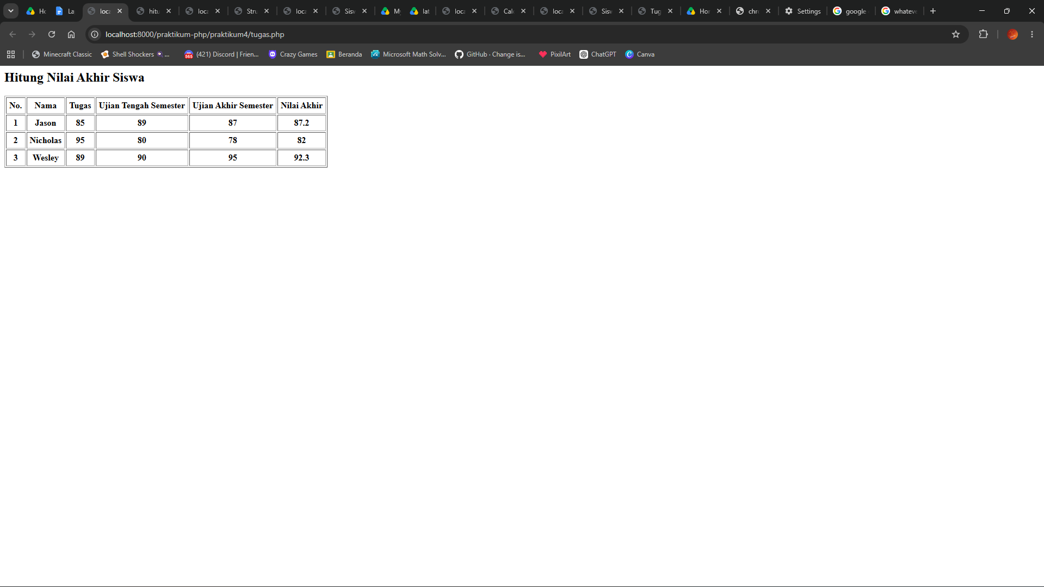
File: tugas4.php
  - Praktikum 5
    - Latihan
      - Buatlah folder baru bernama praktikum5/
      - Masuk ke dalam folder praktikum-php/praktikum5/
      - Buatlah file bernama latihan.php untuk latihan 5
      - Ketiklah berikut di dalam program file latihan.php
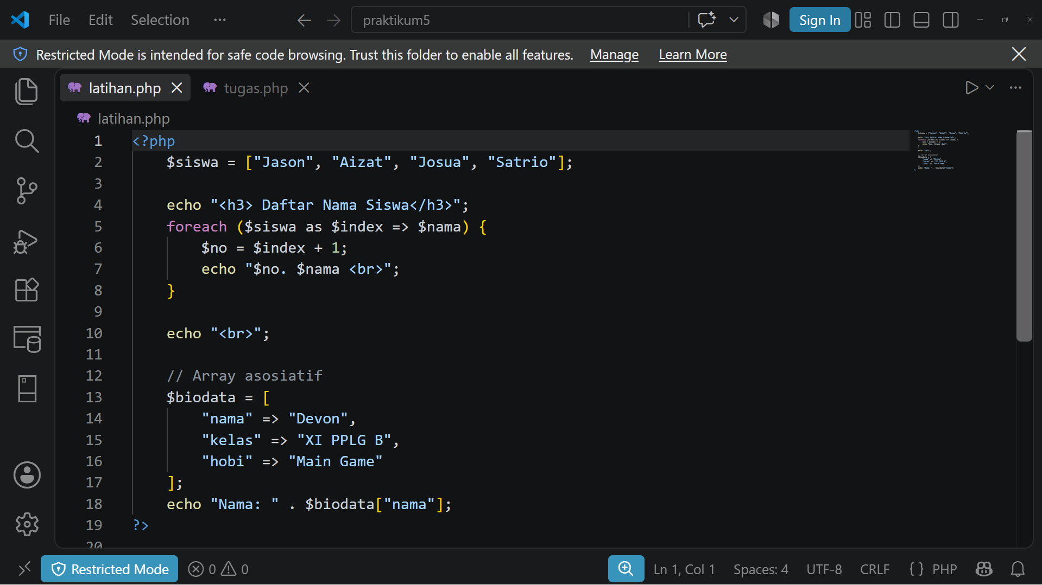
<?php
$siswa = ["Jason", "Aizat", "Josua", "Satrio"];

echo "<h3> Daftar Nama Siswa</h3>";
foreach ($siswa as $index => $nama) {
$no = $index + 1;
echo "$no. $nama <br>";
}

echo "<br>";

// Array asosiatif
$biodata = [
"nama" => "Devon",
"kelas" => "XI PPLG B",
"hobi" => "Main Game"
];
echo "Nama: " . $biodata["nama"];
?>

      - Ketika sudah, bisa di save dengan click CTRL + S
      - Jika localhost:8000 masih berjalan di terminal, langsung buka http://localhost:8000/praktikum-php/praktikum5/latihan.php
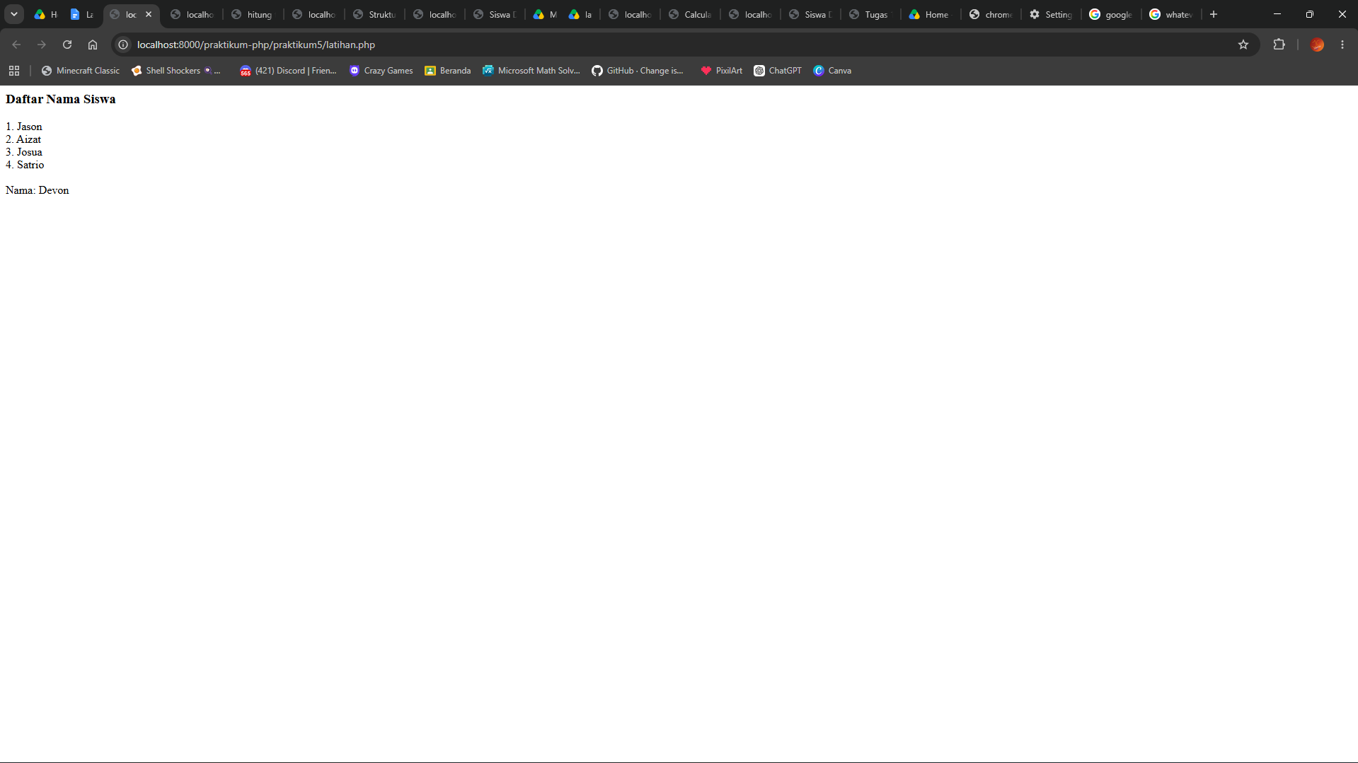
File: latihan5.php
    - Tugas
      - Masuk ke dalam folder praktikum-php/praktikum5/
      - Buatlah file bernama tugas.php untuk tugas 5
      - Ketiklah berikut di dalam program file tugas.php
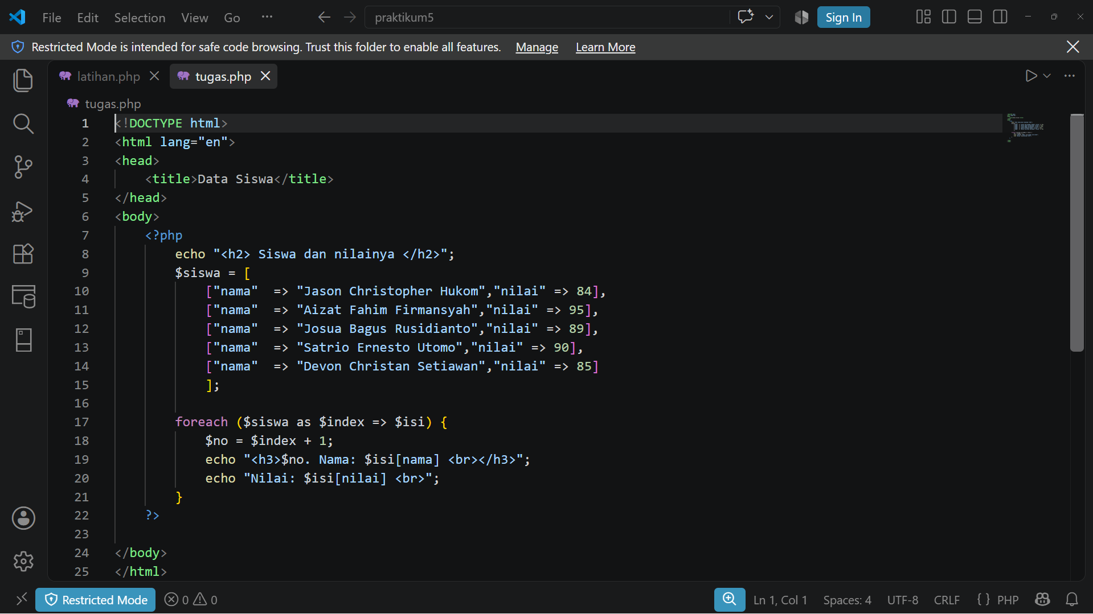
<!DOCTYPE html>
<html lang="en">
<head>
<title>Data Siswa</title>
</head>
<body>
<?php
echo "<h2> Siswa dan nilainya </h2>";
$siswa = [
["nama" => "Jason Christopher Hukom","nilai" => 84],
["nama" => "Aizat Fahim Firmansyah","nilai" => 95],
["nama" => "Josua Bagus Rusidianto","nilai" => 89],
["nama" => "Satrio Ernesto Utomo","nilai" => 90],
["nama" => "Devon Christan Setiawan","nilai" => 85]
];

foreach ($siswa as $index => $isi) {
$no = $index + 1;
echo "<h3>$no. Nama: $isi[nama] <br></h3>";
echo "Nilai: $isi[nilai] <br>";
}
?>

</body>
</html>

      - Ketika sudah, bisa di save dengan click CTRL + S
      - Jika localhost:8000 masih berjalan di terminal, langsung buka http://localhost:8000/praktikum-php/praktikum5/tugas.php
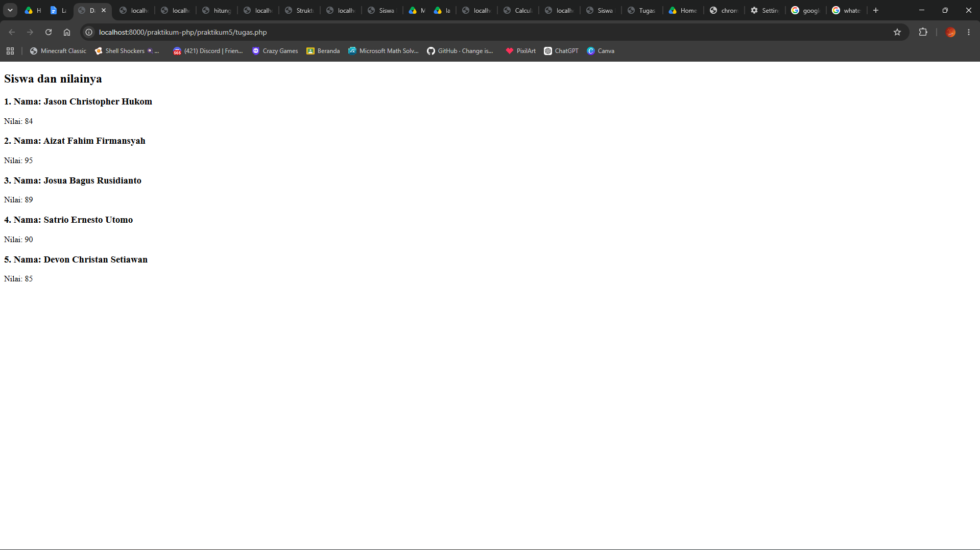
File: tugas5.php
  - Praktikum 6
    - Latihan
      - Buatlah folder baru bernama praktikum6/
      - Masuk ke dalam folder praktikum-php/praktikum6/
      - Didalam folder praktikum6/ buatlah folder baru bernama latihan/
      - Masuk ke dalam folder praktikum-php/praktikum6/latihan/
      - Buatlah file bernama form.html untuk membuat form
      - Lalu ketik berikut
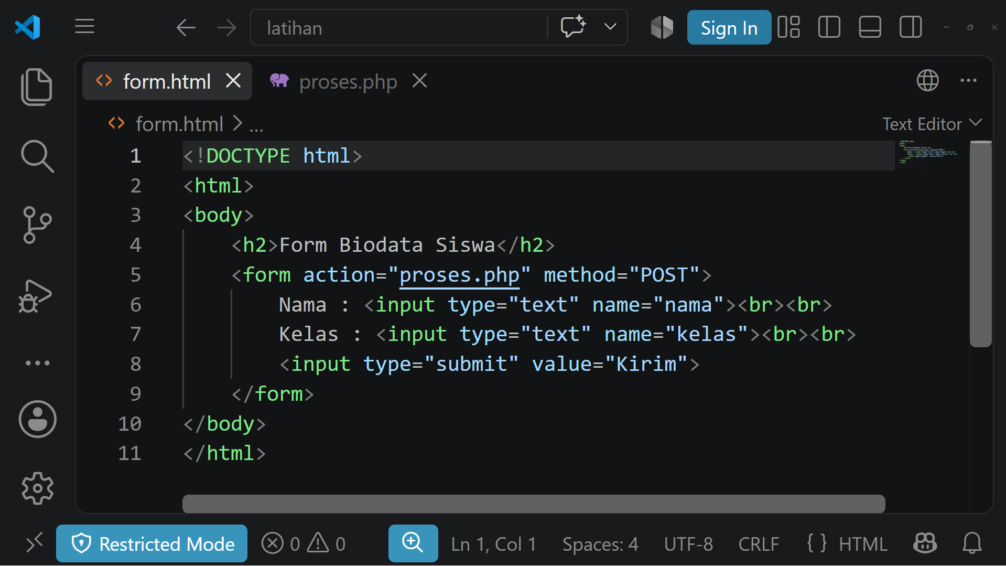
<!DOCTYPE html>
<html>
<body>
<h2>Form Biodata Siswa</h2>
<form action="proses.php" method="POST">
Nama : <input type="text" name="nama"><br><br>
Kelas : <input type="text" name="kelas"><br><br>
<input type="submit" value="Kirim">
</form>
</body>
</html>
      - Buatlah file bernama proses.php untuk memproses data dari form.html
      - Lalu ketik berikut
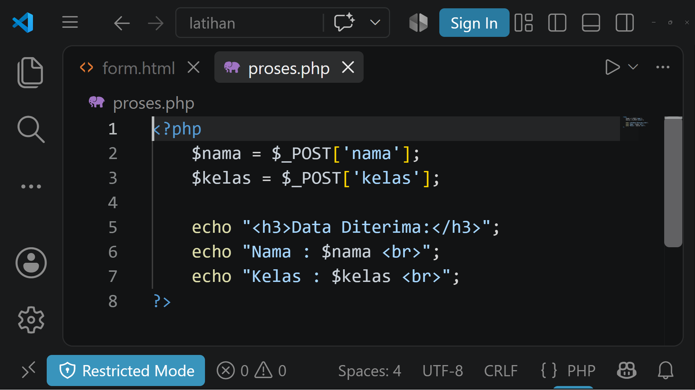
<?php
$nama = $_POST['nama'];
$kelas = $_POST['kelas'];

echo "<h3>Data Diterima:</h3>";
echo "Nama : $nama <br>";
echo "Kelas : $kelas <br>";
?>

      - Ketika sudah, bisa di save dengan click CTRL + S
      - Jika localhost:8000 masih berjalan di terminal, langsung buka http://localhost:8000/praktikum-php/praktikum6/latihan/form.html
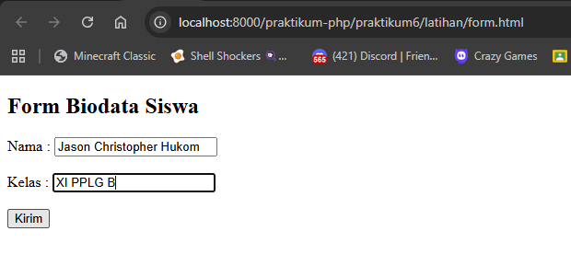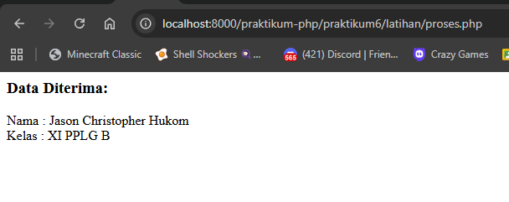
File: form.htmlproses.php
    - Tugas
      - Masuk ke dalam folder praktikum-php/praktikum6/
      - Di dalam folder praktikum6/ buatlah folder baru bernama tugas/
      - Masuk ke dalam folder praktikum-php/praktikum6/tugas/
      - Buatlah file bernama tugas.php untuk tugas 6
      - Ketiklah program sesuai dengan ketentuan praktikum 6 di file tugas.php
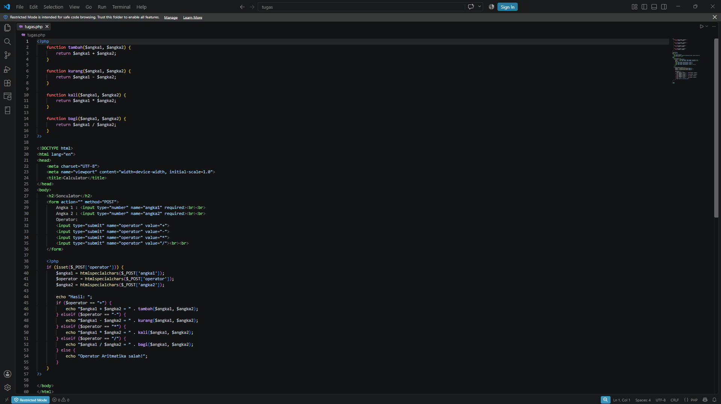
<?php
function tambah($angka1, $angka2) {
return $angka1 + $angka2;
}

function kurang($angka1, $angka2) {
return $angka1 - $angka2;
}

function kali($angka1, $angka2) {
return $angka1 * $angka2;
}

function bagi($angka1, $angka2) {
return $angka1 / $angka2;
}
?>

<!DOCTYPE html>
<html lang="en">
<head>
<meta charset="UTF-8">
<meta name="viewport" content="width=device-width, initial-scale=1.0">
<title>Calculator</title>
</head>
<body>
<h2>Sonculator</h2>
<form action="" method="POST">
Angka 1 : <input type="number" name="angka1" required><br><br>
Angka 2 : <input type="number" name="angka2" required><br><br>
Operator:
<input type="submit" name="operator" value="+">
<input type="submit" name="operator" value="-">
<input type="submit" name="operator" value="*">
<input type="submit" name="operator" value="/"><br><br>
</form>

<?php
if (isset($_POST['operator'])) {
$angka1 = htmlspecialchars($_POST['angka1']);
$operator = htmlspecialchars($_POST['operator']);
$angka2 = htmlspecialchars($_POST['angka2']);

echo "Hasil: ";
if ($operator == "+") {
echo "$angka1 + $angka2 = " . tambah($angka1, $angka2);
} elseif ($operator == "-") {
echo "$angka1 - $angka2 = " . kurang($angka1, $angka2);
} elseif ($operator == "*") {
echo "$angka1 * $angka2 = " . kali($angka1, $angka2);
} elseif ($operator == "/") {
echo "$angka1 / $angka2 = " . bagi($angka1, $angka2);
} else {
echo "Operator Aritmatika salah!";
}
}
?>

</body>
</html>

      - Ketika sudah, bisa di save dengan click CTRL + S
      - Jika localhost:8000 masih berjalan di terminal, langsung buka http://localhost:8000/praktikum-php/praktikum6/tugas/tugas.php
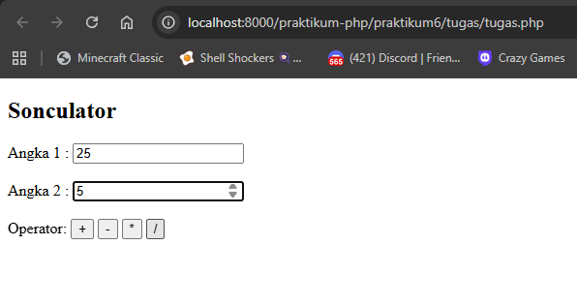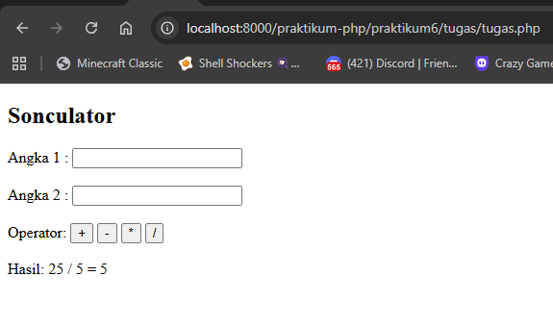
File: tugas6.php
  - Praktikum 7
    - Latihan
      - Lalu didalam praktikum-php/ buatlah folder baru bernama praktikum7/
      - Masuk kedalam folder praktikum-php/praktikum7/
      - Didalam folder praktikum7/ buatlah folder baru bernama latihan/
      - Masuk kedalam folder praktikum-php/praktikum7/latihan/
      - Buatlah database bernama db_sekolah
      - Buatlah file bernama koneksi.php untuk menghubungkan program dengan database
      - Buatlah file bernama tambah.php untuk menambahkan data
      - Buatlah file bernama tampil.php untuk menampilkan data
      - Ketiklah program sesuai dengan ketentuan praktikum 7 latihan di dalam masing-masing file tersebut
      - Ketika sudah, bisa di save dengan click CTRL + S
      - Jika localhost:8000 masih berjalan di terminal, langsung buka http://localhost:8000/praktikum-php/praktikum7/latihan/tampil.php
File: tampil.phptambah.phpkoneksi.phpdb_sekolah.sql
    - Tugas
      - Masuk ke dalam folder praktikum-php/praktikum7/
      - Di dalam folder praktikum7/ buatlah folder baru bernama tugas/
      - Masuk ke dalam folder praktikum-php/praktikum7/tugas/
      - Buatlah database db_sekolah di phpMyAdmin dan buatlah file database bernama db_sekolah.sql yang berisi struktur tabel siswa (id, nama, kelas, nilai) beserta sampel data siswa
      - Buatlah file bernama koneksi.php untuk menghubungkan program dengan database MySQL db_sekolah serta memeriksa status koneksi
      - Buatlah file bernama index.php untuk menampilkan dashboard data siswa (Read) dalam bentuk tabel dinamis, fitur pencarian data siswa berdasarkan nama atau kelas, kartu statistik nilai (total siswa, nilai rata-rata, tertinggi, terendah), badge predikat nilai (A/B/C/D), status kelulusan (KKM 75), dan tombol aksi
      - Buatlah file bernama tambah.php untuk menambahkan data siswa baru (Create) yang dilengkapi validasi kolom tidak boleh kosong, validasi batas rentang nilai 0-100, dan prepared statement (mysqli_prepare) untuk keamanan SQL Injection
      - Buatlah file bernama edit.php untuk mengubah data siswa yang sudah ada (Update) dengan memuat data lama secara otomatis (pre-filled) berdasarkan ID siswa dan memperbaruinya menggunakan prepared statement
      - Buatlah file bernama hapus.php untuk menghapus data siswa dari database (Delete) secara aman berdasarkan parameter ID setelah pengguna mengonfirmasi dialog konfirmasi pada browser
      - Buatlah file bernama style.css untuk mengatur tata letak antarmuka web (UI) agar responsif, modern, rapi, dan mudah dibaca bertema dark mode
      - Ketiklah program sesuai dengan ketentuan tugas akhir praktikum 7 di dalam masing-masing file tersebut
      - Ketika sudah, bisa di save dengan click CTRL + S
      - Jika localhost:8000 masih berjalan di terminal, langsung buka http://localhost:8000/praktikum-php/praktikum7/tugas/index.php

File: index.php, tambah.php, edit.php, hapus.php, koneksi.php, style.css, db_sekolah.sql

- Kendala
  - Koneksi MySQL Gagal (Connection Refused): Terjadi saat modul MySQL atau Apache pada XAMPP Control Panel belum diaktifkan saat program diakses melalui browser, sehingga script memunculkan pesan error koneksi gagal. Kendala ini diselesaikan dengan memastikan service Apache dan MySQL pada XAMPP Control Panel sudah dalam keadaan aktif (indikator hijau) sebelum membuka program di browser.
  - Potensi Kerentanan SQL Injection: Query SQL yang menggabungkan variabel input form secara langsung rentan terhadap manipulasi SQL Injection jika pengguna memasukkan karakter khusus atau payload SQL. Kendala ini diatasi dengan mengimplementasikan prepared statement (mysqli_prepare dan mysqli_stmt_bind_param) pada proses penambahan (tambah.php), pengubahan (edit.php), dan pencarian data.
  - Validasi Masukan Data yang Tidak Valid: Pengguna berpotensi menginput nilai di luar rentang yang valid (seperti angka negatif atau nilai di atas 100) atau mengosongkan kolom formulir. Kendala ini diselesaikan dengan menerapkan validasi ganda, yaitu validasi di sisi form HTML (atribut required, min="0", max="100") dan validasi ketat di sisi server PHP sebelum query dieksekusi.
  - Penanganan Parameter ID Tidak Valid pada Edit dan Hapus: Akses langsung ke URL edit.php atau hapus.php tanpa parameter ID atau dengan ID yang tidak ada pada database dapat menyebabkan kegagalan eksekusi query. Kendala ini ditangani dengan melakukan casting integer pada parameter ID, memverifikasi keberadaan data pada tabel siswa di database, dan mengalihkan (redirect) pengguna kembali ke index.php disertai alert notifikasi status jika ID tidak ditemukan.

- Kesimpulan
  - PHP sebagai bahasa server-side scripting memiliki kapabilitas yang andal dalam mengolah logika bisnis aplikasi web dan menjembatani komunikasi data antara antarmuka pengguna (HTML/CSS) dengan database relasional MySQL secara efisien.
  - Operasi CRUD (Create, Read, Update, Delete) merupakan pilar fundamental dalam pengembangan aplikasi web dinamis berbasis basis data, memungkinkan pengelolaan rekaman data secara persisten dan terstruktur.
  - Penerapan prepared statements (mysqli_prepare) merupakan praktik standar rekayasa perangkat lunak yang sangat krusial untuk menjamin keamanan aplikasi web dan mencegah celah kerentanan SQL Injection sejak dini.
  - Pengorganisasian kode secara modular (pemisahan koneksi, logika pemrosesan, dan antarmuka) serta perancangan tampilan visual yang responsif dan informatif (seperti penyediaan fitur pencarian, kalkulasi statistik nilai, dan predikat kelulusan) meningkatkan usability serta kualitas profesional aplikasi web.

- Ringkasan
  - Laporan ini mendokumentasikan hasil pelaksanaan praktikum Pemrograman Web (PHP) siswa kelas XI Program Keahlian PPLG di SMK Negeri 2 Surakarta yang mencakup materi dasar PHP hingga implementasi sistem CRUD terintegrasi database MySQL.
  - Praktikum 1 sampai Praktikum 5 membahas konsep dasar server-side scripting: pengenalan struktur sintaks PHP dan tanggal (Praktikum 1), penggunaan variabel, tipe data, dan operator penentuan kelulusan (Praktikum 2), struktur kontrol percabangan if-else dan perulangan for/while (Praktikum 3), perancangan fungsi kustom modular untuk pengolahan nilai akhir siswa (Praktikum 4), serta pemrosesan struktur data array asosiatif menggunakan perulangan foreach (Praktikum 5).
  - Praktikum 6 mengembangkan interaktivitas formulir HTML dan penanganan pertukaran data antara klien dan server menggunakan metode HTTP POST dan GET, yang diimplementasikan pada kalkulator aritmatika interaktif.
  - Praktikum 7 mengintegrasikan seluruh kompetensi yang telah dipelajari dengan basis data relasional MySQL melalui database db_sekolah dan tabel siswa. Praktikum ini menghasilkan aplikasi tugas akhir Data Siswa berbasis CRUD (Create, Read, Update, Delete) yang aman dengan prepared statement, memiliki fitur pencarian, statistik nilai, predikat nilai, dan antarmuka modern yang responsif.

